一、首先打开Win7控制面板，单击“程序和功能”，然后选择左侧的“打开或关闭Windows功能”。
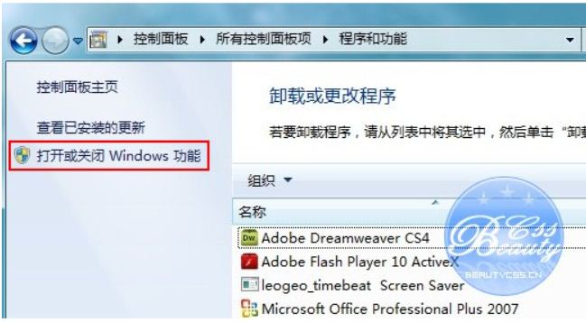
二、现在出现了安装Windows功能的选项菜单，注意选择的项目，我们需要手动选择需要的功能，下面这张图片把需要安装的服务都已经选择了，大家可以按照图片勾选功能。
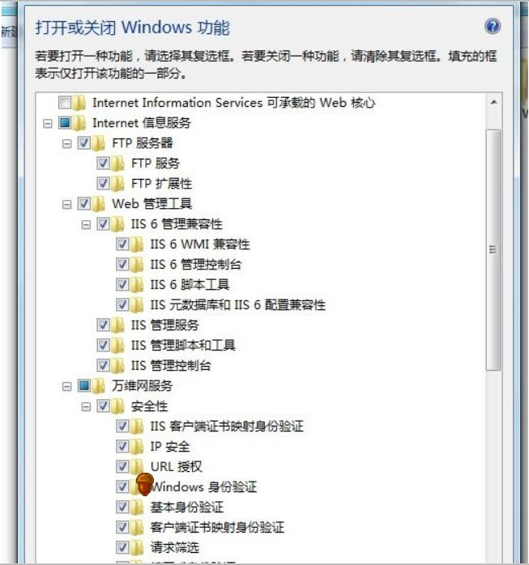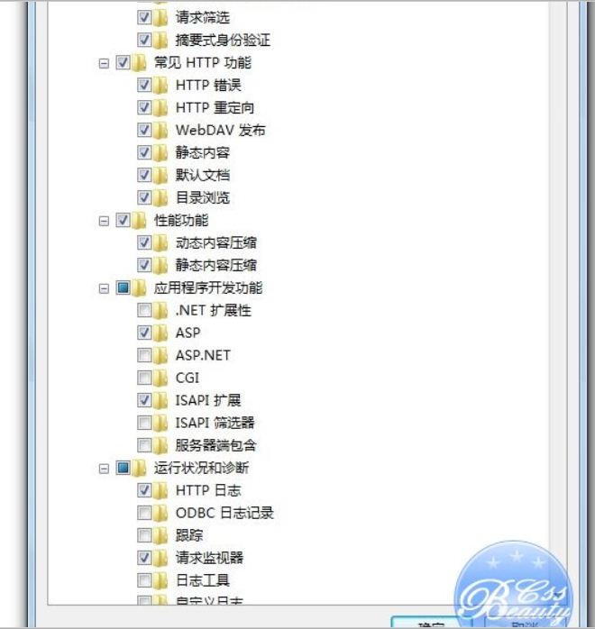
三、安装完成后，再次进入控制面板，选择“管理工具”，进入后双击 Internet(IIS)管理器选项，进入IIS设置。（注意是“ Internet(IIS)管理器”而不是“ Internet(IIS)6.0管理器，至于有什么差别，我也没有试过，你如果有空可以试试）
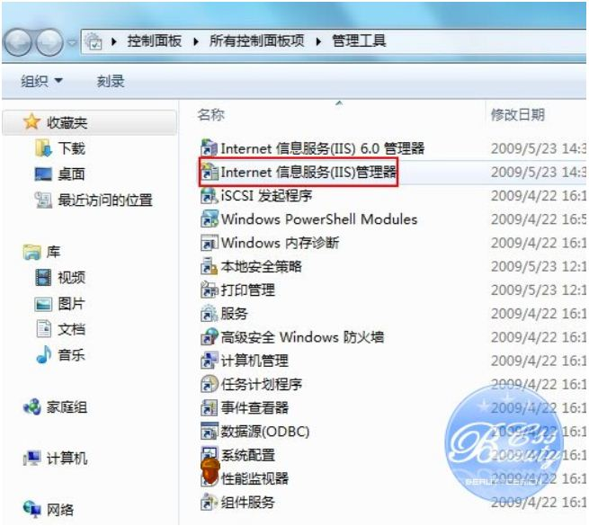
四、现在进入到IIS的控制面板。
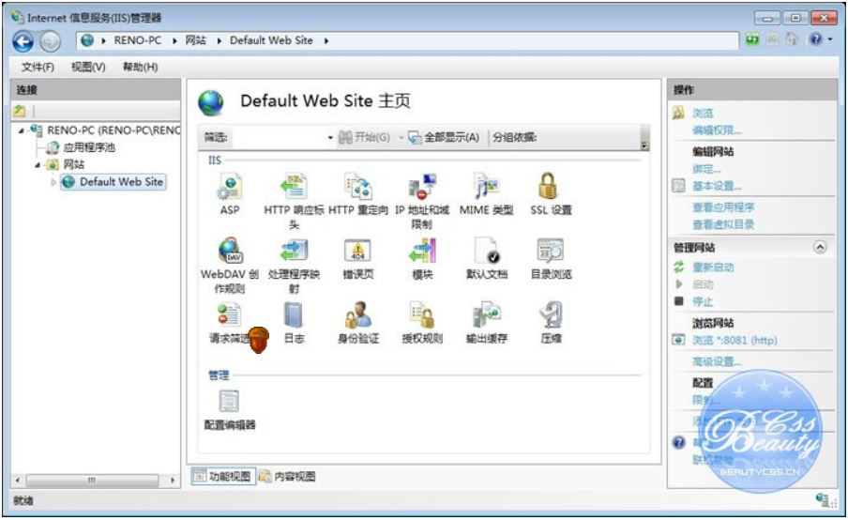

五、选择左边小窗口的 Default Web Site，如果没有出现就单击几下XXXXXX-PC（电脑的型号）就可以看到Default Web Site，然后双击中间窗口出现的“ASP”选项。
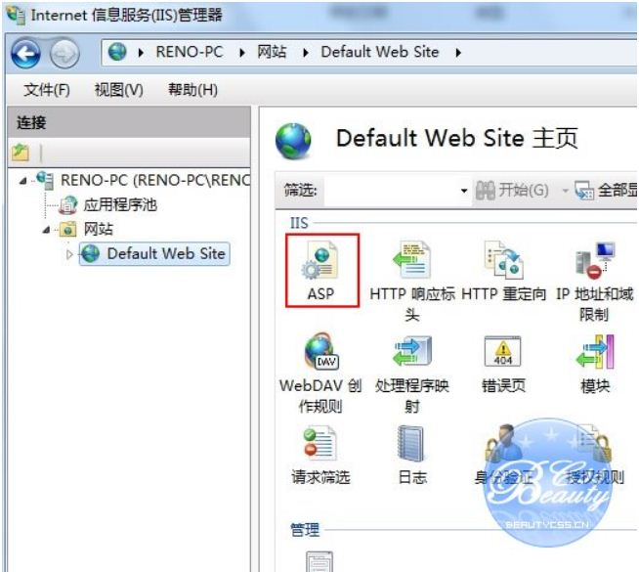
六、IIS中ASP“父路径”是没有启用的，要开启父路径，选择True，搞定父路径选项。
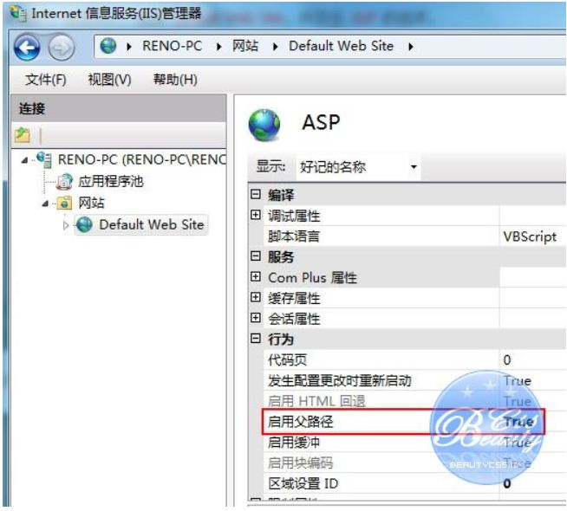
七、配置IIS的站点。单击右边的“高级设置”选项，则可以设置网站的目录（最好将其设置在某一盘符的根目录下）。
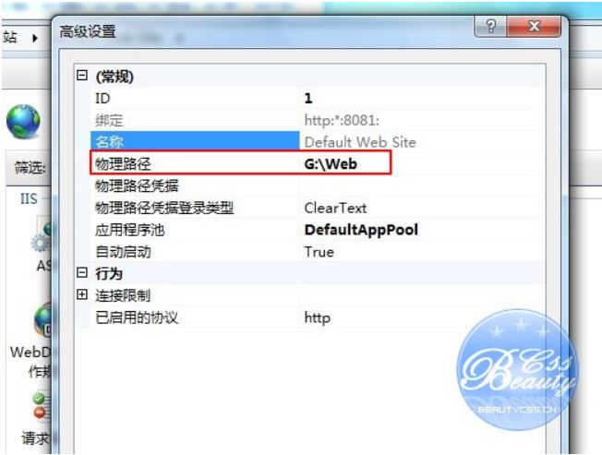
八、点击右侧的“绑定”，设置网站的端口。（至于端口我也不知道是多少，不妨照着图片用8081，这个端口反正是没错的，我设置的端口也是8081）
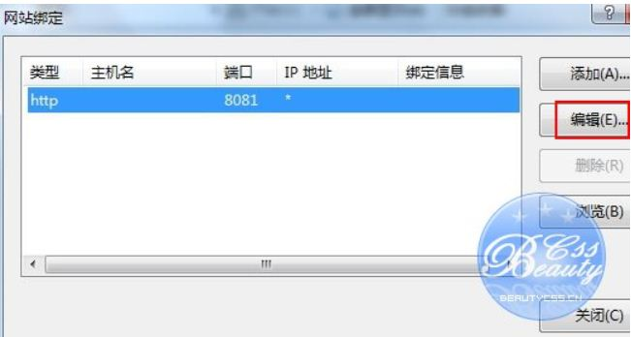
九、点击“默认文档”，设置网站的默认文档。（最好按着图片来，注意上下顺序）
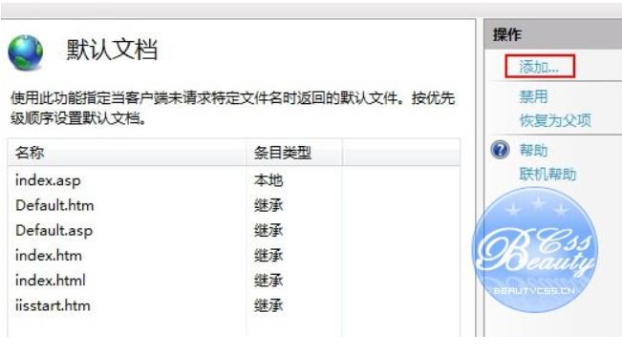
至此，Win7旗舰版的IIS设置已经基本完成了，ASP+Access程序可以调试成功

